1.3 Wat heb ik aan een stage?

Ontdek het nut van (snuffel-)stage
In deze les gaat het over het belang van een stage. Door je stage ontdek je of de ideeën die jij hebt over bepaald werk ook kloppen en doe je nieuwe ideeën op.

Film
In de film zie je Iris. Iris loopt stage in de Kloosterkeuken als gastvrouw. Bekijk de film en beantwoord de volgende vraag: Wat is voor jou het grootste voordeel van werkervaring opdoen?

Uitleg
In een stage probeer je door werkervaring jouw toekomstig werk uit. Het helpt je meer te leren over jezelf. Want je werk kan veranderen, maar jij blijft jezelf. Bij het stage lopen ben je de leerling en word je aan de hand meegenomen in het bedrijf. Je leert van werkervaring in vier leergebieden:

- Wie ben ik? Je leert over jezelf | - Wat kan ik? Je leert door te doen
Je ontdekt je persoonlijke eigenschappen en voorkeuren door over jezelf na te denken.  Sommige mensen werken het best vanuit een team en houden ervan om samen te werken. Andere mensen houden er juist meer van om zelfstandig te werken. | Je ontwikkelt vaardigheden. Vaardigheden zijn handelingen die je uitvoert of een probleem dat je oplost.  Door stage te lopen ga je ervaring opdoen en door het opdoen van ervaringen ontwikkel je vaardigheden.

- Wie ontmoet ik? Je leert van anderen | - Wat weet ik? Je leert door kennis
Je praat met anderen, luistert en kijkt naar hen en ontdekt overeenkomsten en verschillen.  Je herkent jezelf in anderen of juist niet.  Soms zie je mensen bij jou op stage die precies dat doen wat jij ook graag wil kunnen. Deze mensen nadoen is de snelste weg naar succes. | Je past de kennis van school toe in de praktijk en je krijgt ook nieuwe kennis aangeleerd.  Je weet daardoor wat je moet doen en dan wordt je werk makkelijker en leuker. Dat motiveert om nog meer te willen weten.

Test je kennis
Tijdens het stage lopen heb je met deze vier leergebieden te maken. Welke van de vier leergebieden vind jij het belangrijkst? Welke het minst? Maak een top 4 (1 is het meest belangrijk en 4 is het minst belangrijk) van de 4 leergebieden Wie ben ik? Wat kan ik? Wat weet ik? En Wie ontmoet ik?

1
2
3
4

Welk leergebied staat bij jou op 1? Leg uit waarom je dit gebied het belangrijkst vindt.

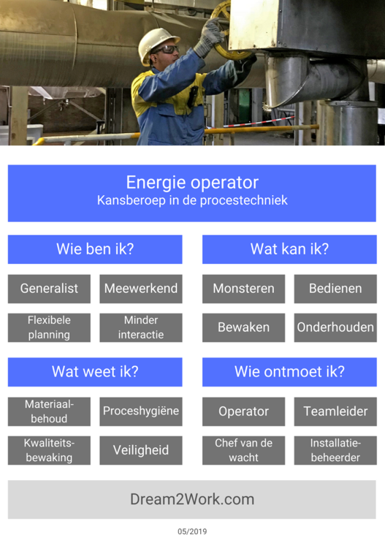
Jessie, de energie operator, vertelt over het belang van het zien van theorie in de praktijk:

‘Ik ben geen persoon die nachtenlang gaat leren. Ik trek een dag van tevoren een boek open. Daarom ging ik van het vwo naar de havo. Op het hbo had ik niets met theorie.
Nu heb ik ervaring met werken en leren in het mbo. In de praktijk pas ik alles wat ik leer toe. Het helpt met het begrijpen van theorie, als je het eerst niet snapt en je ziet hoe het werkt in de praktijk.’

Vraag: Jessie leert het liefst door te werken én te leren. Wat heeft jouw voorkeur?

Het plan
Wat is mijn antwoord op de titel van de les?

Hoe gebruik ik deze kennis voor mijn oriëntatie op werk?

Beantwoord de wat, hoe en waarom vragen

- Wat leer ik op een stage?

- Hoe kan een stage mij helpen om een passend beroep te vinden?

- Waarom is het belangrijk om vooral over jezelf te leren?

